MISURE EME-FIS MIS-INF-TEL FM-ELN giovedì 29 settembre 2016
Prof. Cesare Svelto AA 2015/2016
Tempo a disposizione 1 ora e 30 minuti Aula N.0.1 ore 13.15
COGNOME: ______________________________ Nome: ________________________ (stampatello)
Laurea-anno: _______________(es. INF-4°) Matr. e firma __ __ __ __ __ __ ____________________

Esercizi e punteggi: Es. 0 (=pre-compito) 1 2 3 ; Punti ( 8+9+7+8=32 pt )
N.B. OCCORRE CROCETTARE TUTTI I SOTTOPUNTI SVOLTI. I sottopunti o esercizi non crocettati non saranno corretti; quelli crocettati ma neanche iniziati comporteranno una penalità. Occorre saper svolgere tutti gli esercizi per poter consegnare il compito (con un esercizio mancante o sostanzialmente non svolto non si deve consegnare). I compiti consegnati e corretti che evidenzieranno un risultato gravemente insufficiente, o comunque gravi lacune nella preparazione, comporteranno il salto dell’appello successivo.

SOLUZIONI

(30 min) Esercizio 3
(svolgere su questo foglio e sul retro)

3) Utilizzando un analizzatore di spettro con figura di rumore 26 dB si osservano i segnali provenienti da un telecomando a tre diverse frequenze:
A) segnale sinusoidale da 10 mV picco-picco a 14 MHz;
B) segnale sinusoidale a 16 MHz con potenza -10 dBc, rispetto al segnale A);
C) segnale sinusoidale a 18 MHz con potenza 20 μW.
3a) Si ricavino, esprimendoli sia in unità lineari che in unità logaritmiche, i tre livelli di potenza misurati.
3b) Si scelgano, motivando le proprie decisioni, tutti i parametri di misura dell'analizzatore di spettro.
Si calcoli il fondo di rumore, in unità lineari e logaritmiche.
3c) Quale sarà approssimativamente il tempo di misura se si decide di registrare lo spettro dopo M=10 medie? Potrebbero esserci problemi ad effettuare la misura?
3d) Si disegni la visualizzazione dello spettro misurato dallo strumento, in particolare con RBW=100 kHz.
NOTA: La costante di Boltzmann è k=1.38×10⁻²³ J/K.
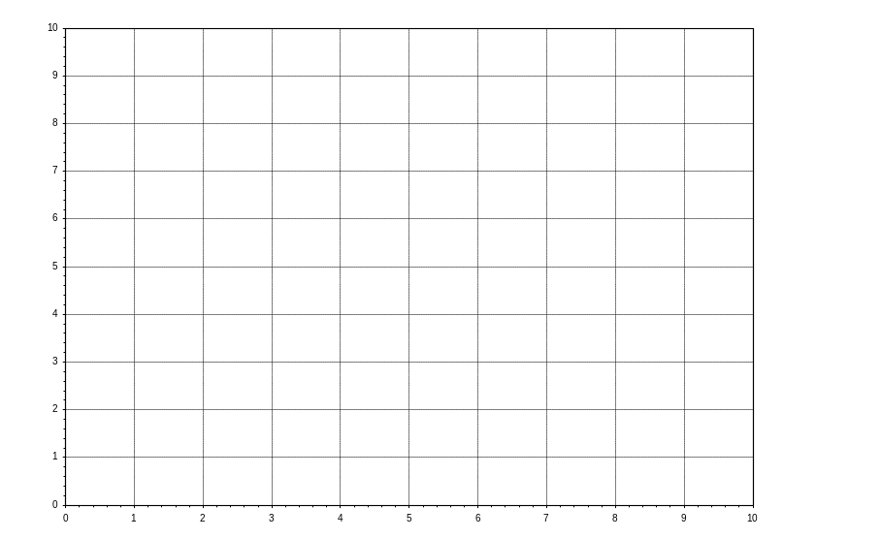

³3a) La potenza delle righe sinusoidali si calcola come P=V²/R se V è il valore efficace e R=50 Ω è l'impedenza d'ingresso dell'analizzatore di spettro. Come noto, per una sinusoide V_{eff}= V_{p} /.
P_{A,14MHz}=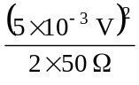=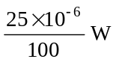=250 nW corrispondenti a -36 dBm
P_{B,16MHz}=-36 dBm -10 dBc=-46 dBm corrispondenti a 25 nW
P_{C,18MHz}=20 μW corrispondenti a -17 dBm

³3b) La minima frequenza da visualizzare è f_{min}=14 MHz e la massima è f_{max}=18 MHz. Possiamo lavorare con una scansione spettrale che prevede f_{START}=12 MHz, f_{STOP}=22 MHz.
Le righe spettrali più vicine distano Δf_{min}=2 MHz, e conviene scegliere una resolution bandwidth abbastanza inferiore a Δf_{min}. Un valore sensato può essere RBW=100 kHz.
Il fondo di rumore è pari al rumore dell’AS P_{AS}:
P_{N,AS,(dBm)}=kT(dBm/Hz)+NF(dB)+10log (RBW / 1 Hz) =-174 dBm/Hz+26 dB + 50 dB Hz= -98 dBm corrispondenti a 1.5×10⁻¹³ W=15 pW=15×10⁻⁹ mW.
La massima potenza misurata è P_{c,18 MHz}= -17 dBm
Dunque possiamo ad esempio scegliere un Reference Level RL= -10 dBm e una amplificazione verticale A_{y}=10 dB/DIV, con un fondo scala di visualizzazione a -110 dBm.

²3c) Lo sweep time (tempo per una singola “spazzolata” di tutto lo span) è
ST∼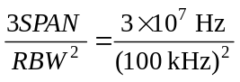= 3 ms
Il tempo di misura, con M=10 medie, è ΔT_{mis}=M×ST∼30 ms
Data la presunta stazionarietà dei tre segnali sinusoidali, non ci dovrebbero problemi a effettuare la misura su questi tempi di scansione.

²3d) La visualizzazione spettrale mostrata dallo strumento è riportata in figura per RBW=100 kHz:
